SABATO 25 GIUGNO 2016
GITA CIMA CAPEZZONE
La parrocchia di Forno con Campello Monti
in collaborazione con le sezioni CAI Borgomanero , Gozzano,
Macugnaga, Omegna, Villadossola e La Valle del Rosa.it
Organizza
Per il 2°anno, una gita alla cima del Capezzone (mt. 2421)
sullo spartiacque tra la val Segnara e la valle Strona.
Programma
Ore 8 partenza da Campello Monti
ore 11 S. Messa celebrata da Don Gaudenzio Martini a ricordo di
Bertolini Maurizio - Pretta Corradino - Polidori Ilario
e di tutti i Caduti in montagna e alpigiani defunti.
Ore 12. 30 pranzo al sacco presso il sottostante laghetto.
Tempo di salita da Campello Monti alla cima circa ore 3

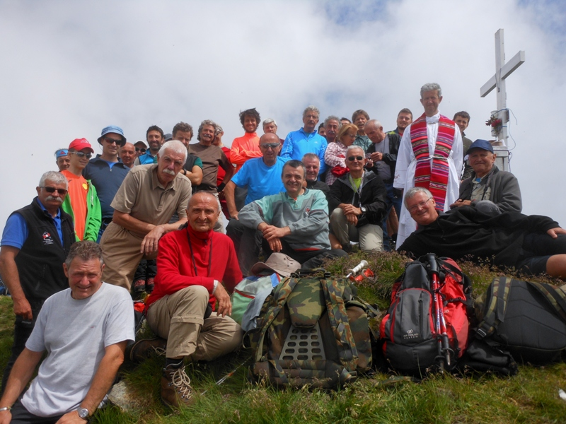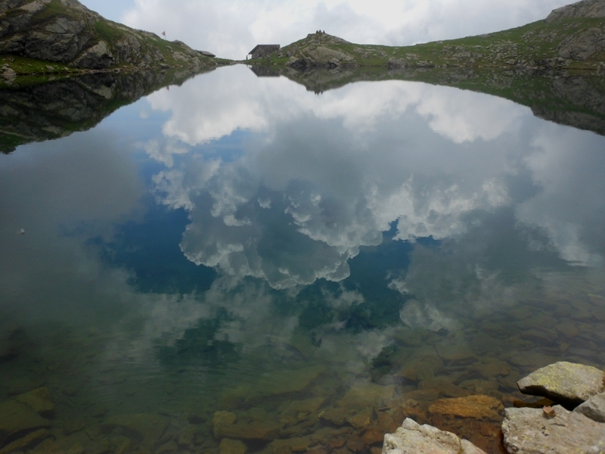
PARTECIPATE NUMEROSI !!

